**Note :** Ceci est simplement « un modèle » à compléter selon vos soins. Des adaptations sont autorisées à condition de les justifier. **Ecoutez les conseils de votre parrain.**

**Première partie : AVOIR UNE VUE D’ENSEMBLE DU PROJET**

1. ***Dessinez l’architecture du projet – comment avez-vous compris le projet ?***

|  |  |  |  |  |
| --- | --- | --- | --- | --- |
| **Modules** | **Module 3.1** | **Module 3.2** | **Module 3.3** | **Module 3.4** |
| **Tâche 1** | Réaliser le montage présenté dans le projet, sur Fritzing et physiquement. | Réaliser le montage du cœur de LEDs sur Fritzing et physiquement. | Trouver et modifier la ligne sur Processing si besoin. | Réaliser un programme en C qui va nous permettre de récupérer, traiter et afficher les données du fichier .csv |
| **Tâche 2** | Réaliser un programme Arduino pour calculer le pouls. | Réaliser un programme Arduino pour allumer les LEDs au rythme du pouls. | Exécuter le programme pour créer le fichier .csv |  |
| **Tâche 3** |  | Réaliser un programme en C qui contient le paramétrage du cœur de LEDs. |  |  |

**Deuxième partie : ANALYSEZ LES STRUCTURES DE DONNEES DU PROJET**

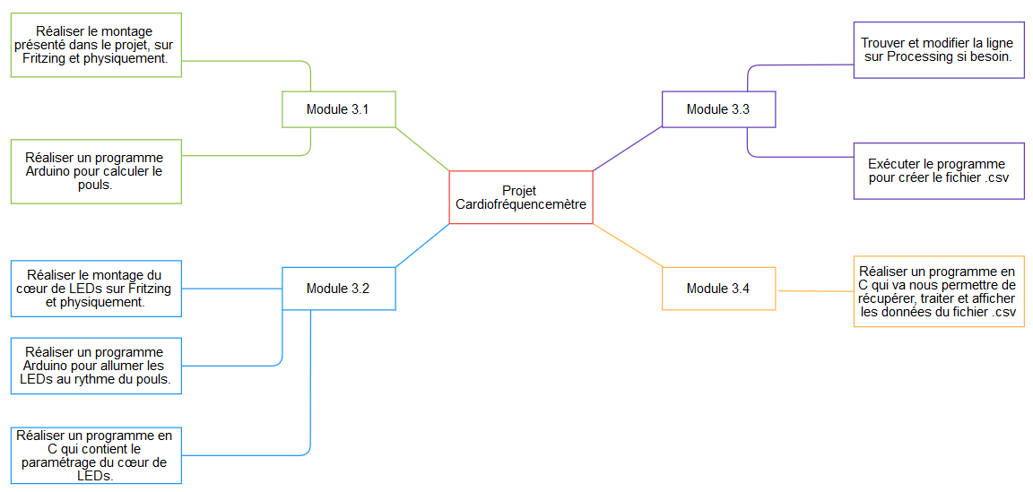***1. Représentation graphique de toutes les structures nécessaires, organisation des fichiers de code Arduino et du code C et dépendances entre les fichiers.***

**Troisième partie : MODULARISATION & WORKFLOW DE FONCTIONS & SCHEMAS ELECTONIQUES**

1. ***Schéma électroniques avec les composants sur Fritzing (vue platine et vue schématique des module cardio et cœur de LEDs ). Comme cette partie comporte une évaluation séparée du projet, vous pouvez faire un document à part entière.***

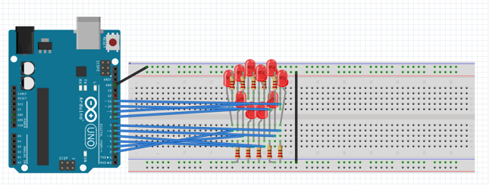**Module 3.2 :**

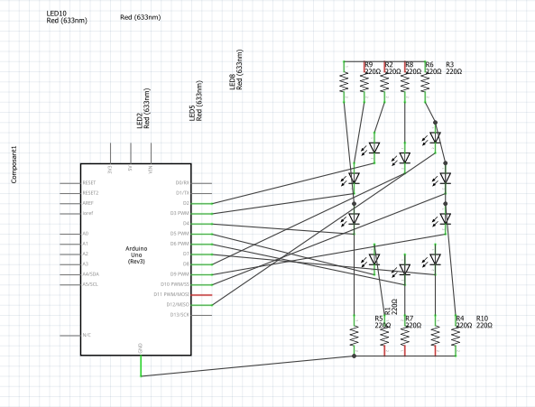

**Module 3.1 :**

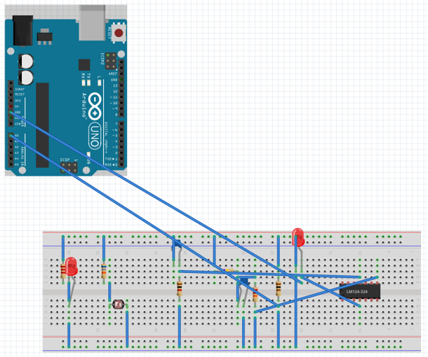

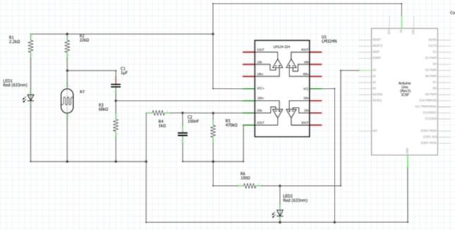

1. 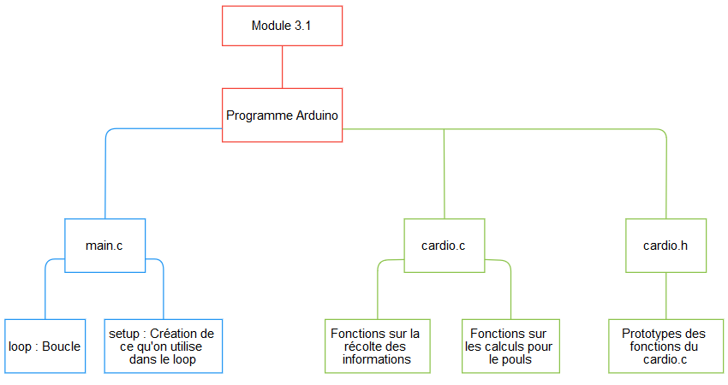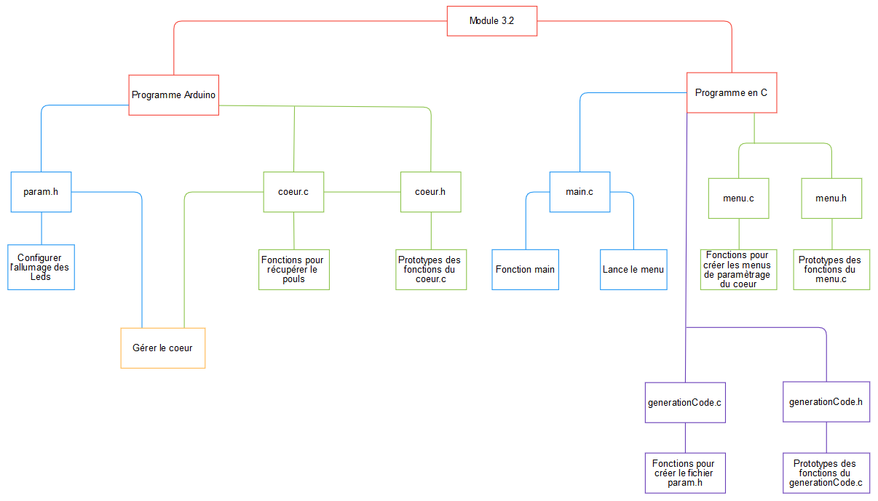***Description algorithmique chaque partie du projet (module cardio, module cœur de LEDs (inclus la génération automatique du paramétrage à partir d’un programme en C), module Preprocessing/acquisition des données, module lecture et traitement de données en C)***

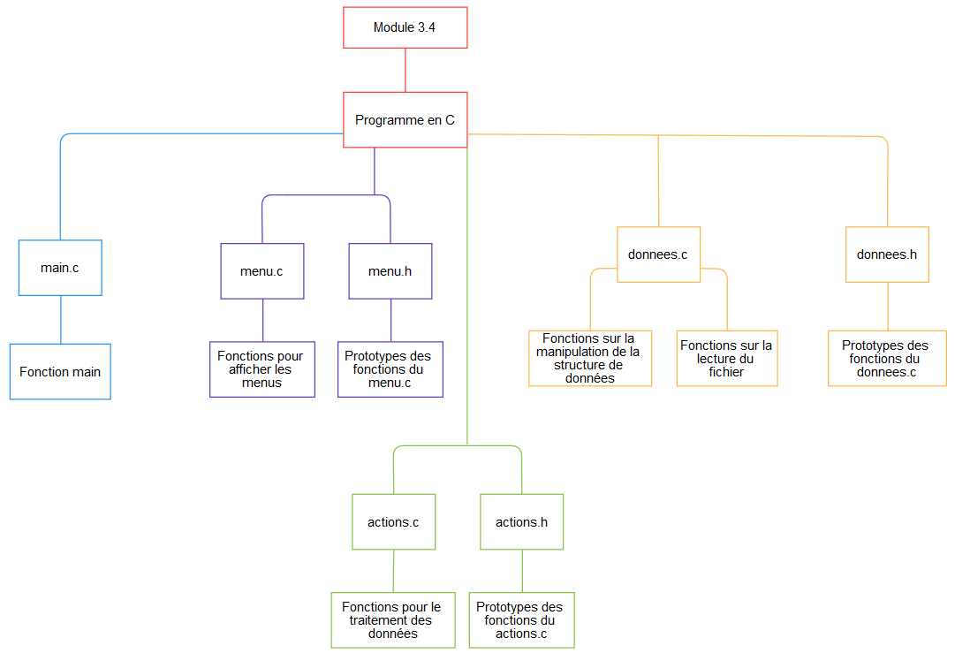

1. ***Prototypes de l'ensemble des fonctions du projet (faites-le le plus « graphiquement » possible)***

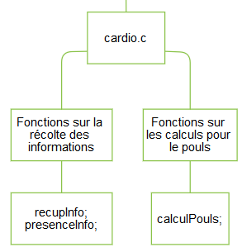**Module 3.1 :**

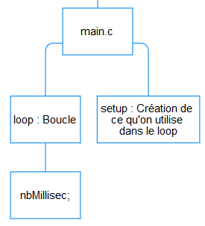

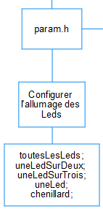**Module 3.2 :**

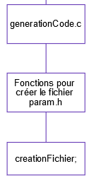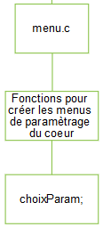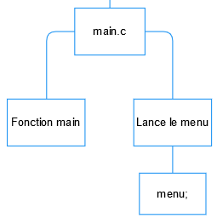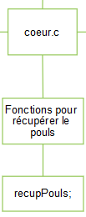

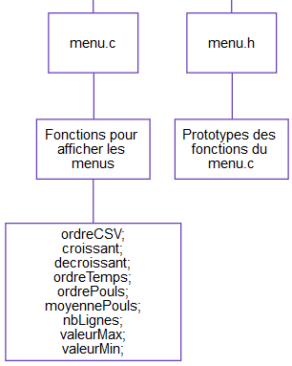**Module 3.4 :**

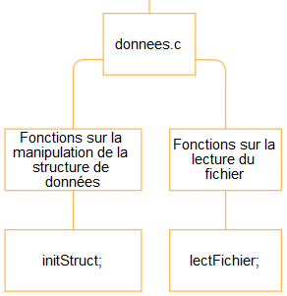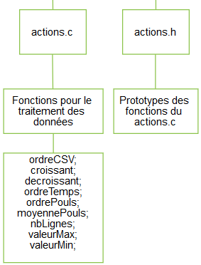

**Quatrième partie : REPARTISSEZ-VOUS LES TACHES**

|  |  |
| --- | --- |
| **Nom :** ALLART Mathis | **Rôle principal :** Chef du projet |

|  |  |  |  |  |  |  |  |  |  |  |  |
| --- | --- | --- | --- | --- | --- | --- | --- | --- | --- | --- | --- |
| **Tâches** | **09/11** | **10/11** | **11/11** | **12/11** | **13/11** | **14/11** | **15/11** | **16/11** | **17/11** | **18/11** | **19/11** |
| Organisation projet | X |  |  | X | X |  |  |  |  |  |  |
| Modifier le fichier Processing |  |  |  |  |  | X |  |  |  |  |  |
| Rapport |  |  |  | X | X | X | X | X |  |  |  |
| Soutenance |  |  |  |  |  |  |  |  |  |  | X |
| Aides sur les modules |  |  |  |  |  |  | X | X |  |  |  |

|  |  |
| --- | --- |
| **Nom :** MOLIN Thomas | **Rôle principal :** Responsable matériel |

|  |  |  |  |  |  |  |  |  |  |  |  |
| --- | --- | --- | --- | --- | --- | --- | --- | --- | --- | --- | --- |
| **Tâches** | **09/11** | **10/11** | **11/11** | **12/11** | **13/11** | **14/11** | **15/11** | **16/11** | **17/11** | **18/11** | **19/11** |
| Organisation projet | X |  |  |  |  |  |  |  |  |  |  |
| Réalisation du schéma |  |  |  | X |  |  |  |  |  |  |  |
| Réalisation du programme |  |  |  |  | X | X | X |  |  |  |  |
| Aides sur les modules |  |  |  |  |  |  |  | X |  |  |  |
| Soutenance |  |  |  |  |  |  |  |  |  |  | X |

|  |  |
| --- | --- |
| **Nom :** BOUDRINGHIN Jonathan | **Rôle principal :** Membre |

|  |  |  |  |  |  |  |  |  |  |  |  |
| --- | --- | --- | --- | --- | --- | --- | --- | --- | --- | --- | --- |
| **Tâches** | **09/11** | **10/11** | **11/11** | **12/11** | **13/11** | **14/11** | **15/11** | **16/11** | **17/11** | **18/11** | **19/11** |
| Organisation projet | X |  |  |  |  |  |  |  |  |  |  |
| Réaliser le schéma |  |  |  | X |  |  |  |  |  |  |  |
| Réaliser le programme Arduino |  |  |  |  | X |  |  |  |  |  |  |
| Réaliser le programme en C |  |  |  |  |  | X | X | X |  |  |  |
| Soutenance |  |  |  |  |  |  |  |  |  |  | X |

|  |  |
| --- | --- |
| **Nom :** OLIVIER Léo | **Rôle principal :** Membre |

|  |  |  |  |  |  |  |  |  |  |  |  |
| --- | --- | --- | --- | --- | --- | --- | --- | --- | --- | --- | --- |
| **Tâches** | **09/11** | **10/11** | **11/11** | **12/11** | **13/11** | **14/11** | **15/11** | **16/11** | **17/11** | **18/11** | **19/11** |
| Organisation projet | X |  |  |  |  |  |  |  |  |  |  |
| Récupérer les données |  |  |  | X |  |  |  |  |  |  |  |
| Traiter les données |  |  |  |  | X | X |  |  |  |  |  |
| Afficher les données |  |  |  |  |  |  | X | X |  |  |  |
| Optionnel |  |  |  |  |  |  |  | X |  |  |  |
| Soutenance |  |  |  |  |  |  |  |  |  |  | X |